清远职业技术学院5月30日“一企一岗”招聘会企业宣传海报制作模板

公司名称 及logo | 大同机械集团——东华机械有限公司
公司介绍  （可附加几张图） | 大同机械有限公司 （原名：华大机械设备有限公司）成立于1982年，为香港上市公司大同机械企业有限公司之全资附属公司。通过20多年的持续发展，大同机械在中国华南、华东地区及印度建立了机械设备生产基地，拥有覆盖全国及世界性的分销与服务网络。如今，公司除了研发、生产、销售及服务注塑成型机外，产品已扩展至挤出生产线、橡胶注射机、油压机、数控转塔冲床等橡塑机械与钣金金机械。  大同机械集团华南区东华机械有限公司是一家生产全自动电脑注塑机及其附属设备为主的中港合资企业，成立于1986年，是我国目前最大型的塑料机械生产基地之一。  1993年东华公司成功设计制造出国内首台2500吨合模力的TTI-2500B特大型注塑机，填补了我国大机的空白，获得了国务院颁发的“中华之最”荣誉证书；同年在国内塑机行业首家获得高新技术企业认定证书和ISO9001质量体系认证证书； 2001年研制出国内第一台环保节能高效的电动注塑机；2004年,被广东省科技厅评为优秀高新技术企业。  2005年，荣获“中国机械500强”称号，“中国橡塑机械10强”称号，2007年，东华注塑机荣获“中国名牌产品”称号。2010年，东华的Se系列机型是全行业唯一在超大型注塑机(锁模力>2,000T)获得1级节能评级。2012年,广东省首个“院士工作站”落户东华机械有限公司。截止到2014年，东华机械连续10年被评为“中国机械500强 ”。  今天，大同机械集团公司已成为具有国际先进水平的电脑注塑机生产基地，为适应发展需要，诚聘精英加盟，共创辉煌！  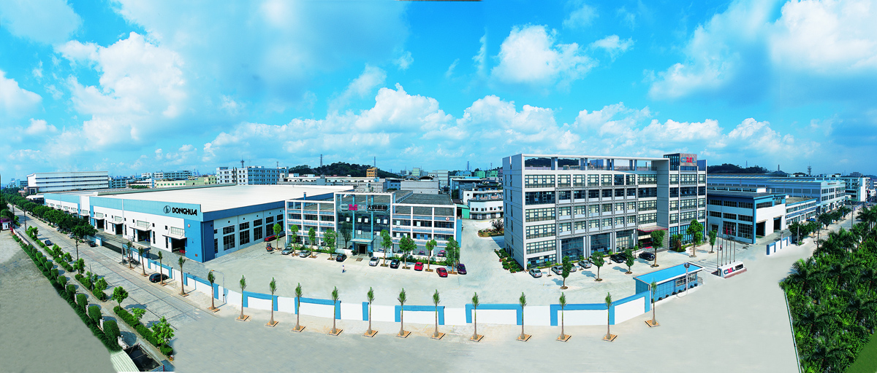  公司办公楼  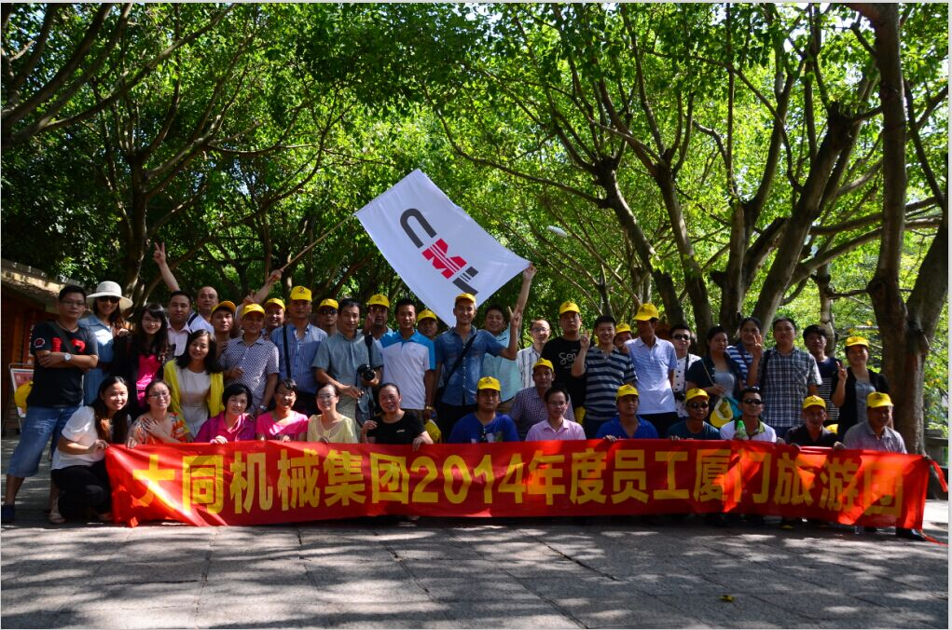  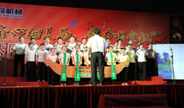
招聘职位 | 1、装配钳工 5名  2、装配电工 10名  3、质检员 2名  4、储备业务员 多名
其他 | 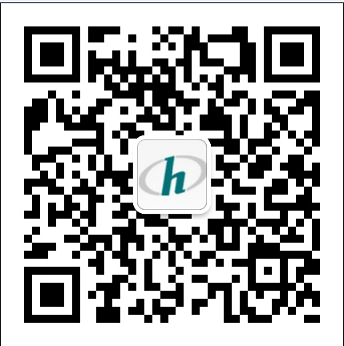东华机械有限公司二维码
公司地址、电话 | 地址：广东省东莞市东城区周屋管理区  电话：0769-22806006  联系人：赵巧妹

